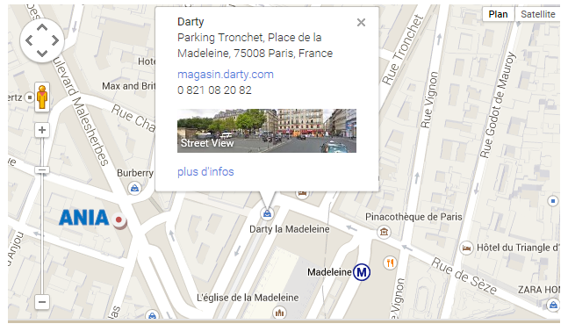

Bulletin d’inscription
Atelier :
« Les investissements d’avenir : une opportunité pour les IAA »
Le 5 octobre 2015 de 9h30 à 12h30
A l’ANIA

Mme - Melle - M.

NOM
Prénom
Fonction
Société
E-mail
Téléphone
Adhérent à quel syndicat de branche ?
Comment avez-vous eu connaissance de cet atelier ?
……………………………………………………………………………………………………………………………..

Participera à l’atelier : « Investissements d’avenir »

OUI NON
Souhaite bénéficier d’un RDV individuel de 15 minutes avec bpifrance le 5 octobre à partir de 13h30:

OUI NON

Souhaite bénéficier d’un RDV individuel de 15 minutes avec FranceAgriMer le 5 octobre à partir de 13h30 :

OUI NON

A renvoyer impérativement avant le 22 septembre à Sylvie Rabereau : srabereau@ania.net – places limitées et inscription obligatoire

